Понедельник  04.05 | 1. ФЦКМ (формирование целостной картины мира) | 9 мая. День Победы. Просмотр презентации https://svetlyachek.okis.ru/files/1/0/5/1059/proekty_prezentatsii/prezentatsiya-9%20maya-den-pobedy.pptx
 | 2.Физкультура | См. в конце таблицы
Вторник  05.05 | 1. Восприятие художествен-ой литературы | Чтение былины про «Добрыню Никитича и Змея Горыныча» https://lukoshko.net/story/pro-dobrynyu-nikiticha-i-zmeya-gorynycha.htm
 | 2.Конструирование | «Поезд» https://www.youtube.com/watch?v=l_ODZzZuqLk
 | 3.Физкультура | См. в конце таблицы
Среда  06.05 | 1. Лепка. | «Танк» https://www.youtube.com/watch?time_continue=24&v=op2oO-UFlgc&feature=emb_logo
 | 2. Музыка. | По плану муз. руководителя.
Четверг  07.05 | 1. Развитие речи. | Рассказывание на тему «День Победы». Просмотр презентации http://svetlyachek.okis.ru/files/1/0/5/1059/proekty_prezentatsii/prezentaciya_pobeda.pptx
 | 2. Музыка | По плану муз. руководителя.
Пятница 08.05 | 1. Подготовка к обучению грамоте. | Различаем гласные и согласные звуки https://iqsha.ru/uprazhneniya/run/razlichaem-glasnye-i-soglasnye-zvuki/6-let
 | 2. ФЭМП. | «Кораблики уходят в море» https://www.maam.ru/detskijsad/-5-integrirovanoe-zanjatie-po-fyemp.html
 | 3.Физкультура | См. в конце таблицы.
Рекомендации для родителей с 04.05 по 29.05.
Если возникнут вопросы, звоните или пишите в группу WhatsApp.
Воспитатели: Подлесных И.Н., Катасонова Г. А.
Вторник  12.05 | 1.ОБЖ | «Сказка про колобка». Просмотр видео: https://www.youtube.com/watch?v=SVCvqj-TVNw
 | 2. Рисование | «Салют в честь праздника Победы». Просмотр видео: https://www.youtube.com/watch?v=-fgnRa0B72E&feature=emb_logo
 | 3.Физкультура | См. в конце таблицы.
Среда  13.05 | 1. Аппликация | «Коллаж, из ткани приуроченный к 9 Мая». Просмотр видео: https://www.youtube.com/watch?time_continue=16&v=c9LkC5jdTM8&feature=emb_logo
 | 2. Музыка | По плану муз. руководителя.
Четверг  14.05 | 1. Развитие речи | Рассматривание и описание картины И. Шишкина «Утро в сосновом лесу». https://nsportal.ru/detskiy-sad/razvitie-rechi/2014/01/29/rassmatrivanie-i-opisanie-kartiny-ishishkina-utro-v-sosnovom  https://www.livemaster.ru/item/16846837-kartiny-i-panno-kopiya-utro-v-sosnovom-lesu?zoom=true
 | 2. Музыка | По плану муз. руководителя.
Пятница  15.05 | 1. Подготовка к обучению грамоте. | Различаем звуки на картинках https://iqsha.ru/uprazhneniya/run/razlichaem-zvuki-na-kartinkakh/6-let
 | 2. ФЭМП | «Построим ворота для машины» https://alegri.ru/prazdnik-v-dome/kalendar-prazdnikov/scenari-prazdnikov-dlja-detskogo-sada/konspekty-zanjatii-po-fyemp-v-starshei-grupe-po-fgos.html
 | 3.Физкультура | См. в конце таблицы.

Понедельник  18.05 | 1. ФЦКМ | Беседа «Труд взрослых и рукотворный мир» https://razdeti.ru/detskii-sad/konspekty-zanjatii-dlja-detskogo-sada/konspekty-zanjatii-v-starshei-grupe-detskogo-sada/konspekt-zanjatija-po-poznaniyu-v-starshei-grupe-na-temu-rukotvornyi-mir.html
 | 2.Физкультура | См. в конце таблицы.
Вторник  19.05 | 1. Восприятие художественной литературы | Чтение словацкой сказки «У солнышка в гостях» https://detskiychas.ru/audio-skazki/u_solnyshka_v_gostyah/
 | 2.Конструирование | «Кораблик» https://www.youtube.com/watch?v=n1v4hWMKOB0
 | 3.Физкультура | См. в конце таблицы.
Среда  20.05 | 1. Лепка | «По всей России обелиски, как души рвутся из земли» https://fotostrana.ru/public/post/234154/1666830889/
 | 2. Музыка | По плану муз. руководителя.
Четверг  21.05 | 1. Развитие речи | Повторение. https://iqsha.ru/uprazhneniya/run/razlichaem-zvuki-na-kartinkakh/5-let
 | 2. Музыка | По плану муз. руководителя.
Пятница  22.05 | 1. Подготовка к обучению грамоте. | Буквенные пары https://iqsha.ru/uprazhneniya/run/bykvopari/6-let
 | 2. ФЭМП | «Найди соседей». https://infourok.ru/konspekt-zanyatiya-po-femp-v-starshey-gruppe-na-temu-sosedi-chisla-1104503.html
 | 3.Физкультура | См. в конце таблицы.

Понедельник  25.05 | 1. ФЦКМ | Беседа «Таинственный мир насекомых» https://infourok.ru/beseda-tainstvennyj-mir-nasekomyh-4293691.html
 | 2.Физкультура | См. в конце таблицы
Вторник  26.05 | 1. ОБЖ | Уроки осторожности «Тётушки Совы» https://www.maam.ru/detskijsad/zanjatie-sovmestno-s-roditeljami-po-osnovam-pozharnoi-bezopasnosti-uroki-ostorozhnosti-t-tushki-sovy-starshaja-grupa.html
 | 2. Рисование | «Черешня». Просмотр видео: https://www.youtube.com/watch?v=5ezxAZwdlNk&feature=emb_logo
 | 3.Физкультура | См. в конце таблицы.
Среда  27.05 | 1. Аппликация | «Наш аквариум». https://www.youtube.com/watch?time_continue=1&v=5bqiwBynDd8&feature=emb_logo
 | 2. Музыка | По плану муз. руководителя.
Четверг  28.05 | 1. Развитие речи | Пересказ сказки В. Сутеева «Кораблик» https://deti-online.com/skazki/skazki-suteeva/korablik/  https://deti-online.com/audioskazki/skazki-suteeva-mp3/korablik/
 | 2. Музыка | По плану муз. руководителя.
Пятница  29.05 | 1. Подготовка к обучению грамоте | Повторение. https://iqsha.ru/uprazhneniya/run/bykvopari/6-let
 | 2. ФЭМП | «Составь число правильно» https://www.maam.ru/detskijsad/didakticheskaja-igra-po-fyemp-sostav-chislo-iz-dvuh-menshih-chisel-dlja-detei-podgotovitelnoi-k-shkole-grupy.html

Задание по физической культуре
Ежедневно выполнять комплекс общеразвивающих упражнений (чередовать)
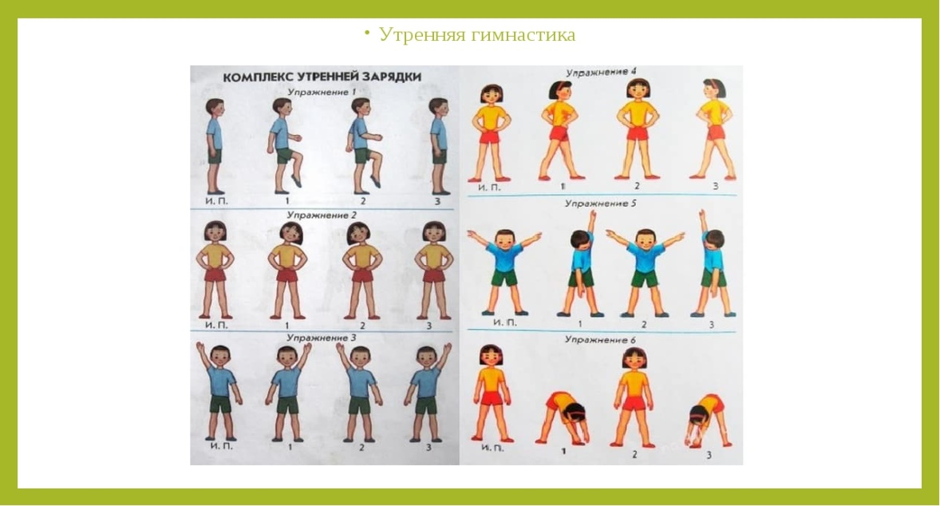

Комплекс упражнений «Рисуем фигуры»
1 | «Рисуем головой квадрат» | И.П. – О.С.;  1 - наклон головы вперед; 2 – наклон головы влево;  3 – наклон головы назад;  4 – наклон головы вправо. | 3- 4раза
2 | «Рисуем кистями круги» | И.П. – О.С., руки вперед;  1-4- круговые вращение кистями наружу; 1-4 круговые движения кистями внутрь. | 3 - 4 раза
3 | «Рисуем прямые линии руками» | И.П. – О.С., правая рука вверху, левая внизу; 1-2 –отведение рук назад; 3-4 – то же, левая вверху, правая внизу. | 3 - 4 раза
4 | «Рисуем плечами овалы» | И.П. – средняя стойка, руки к плечам;  1-4- круговые вращение плечами вперед;  1-4 круговые движения плечами назад. | 3 - 4 раза
5 | «Рисуем точку» | И.П. – О.С., 1 – приседание, руки вперед;  2 – И.П. | 10 раз
6 | «Рисуем много точек» | И.П. – О.С., 1-прыжок вперед; 2 – назад; 3 – влево;  4 - вправо. | 4 раза

Комплекс упражнений

№ | Описание упражнения | Дозировка | Организационно-методические указания
1 | «СТРУНКА»  И. П. - основная стойка, руки на поясе.  1 - подняться на носки, руки дугами вверх;  2 - медленно вернуться в и. п. | 4-5 раз счет медленный | Спина прямая,  выше на носки, дышать глубоко
2 | «УШКИ»  И. П. - стойка ноги на ширине плеч, руки на поясе.  1 - наклон головы к правому плечу;  2 - И. П.  3 - наклон головы к левому плечу;  4 - И. П. | 3-4 раза | Плечи не поднимать.
3 | «НАКЛОНЫ-ПРУЖИНКИ»  И. П. – стойка ноги на ширине плеч, руки вдоль туловища.  1 - руки вверх.  2-5 - пружинящие наклоны вперед;  6 - вернуться в и. п. | 4 раза | Руки прямые,  наклоны ниже.
4 | «ДОСТАНЬ ДО ПЯТКИ»  И. П. - широкая стойка ноги врозь, руки опущены, висят.  1 - прогибаясь назад, слегка согнув колени, стараться правой рукой дотянуться до пятки правой ноги.  2 - вернуться в и. п.  3 - то же к правой;  4 - вернуться в и. п. | 3-4 раза | Прогибаться больше,  держать равновесие.
5 | «ЛОШАДКИ»  И. П. - стойка руки вперед.  1 - поднять правую ногу, согнутую в колене, оттянув носок вниз, с одновременным махом обеих прямых рук назад.  2 - вернуться в и. п.  3 - поднять левую ногу, согнутую в колене, оттянув носок вниз, с одновременным махом обеих прямых рук назад.  4 — вернуться в и. п. | 3-4 раза | Ноги выше,  носок оттянут,  вперед не наклоняться.
6 | «ПОДСКОКИ»  И. П. - стойка руки на поясе.  1-8 — подскоки на двух ногах. | 3 раза | Прыгать выше,  выполнять под счет.  Прыжки переходят в ходьбу на месте.
Всем спортивных успехов!

